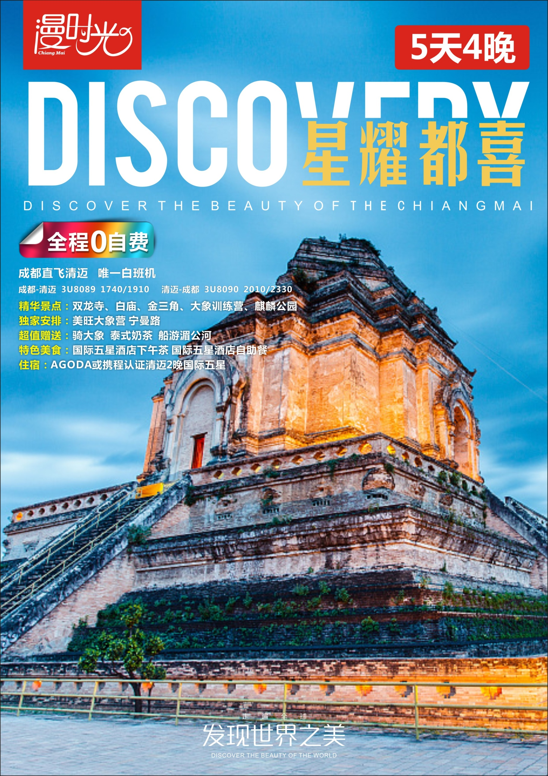
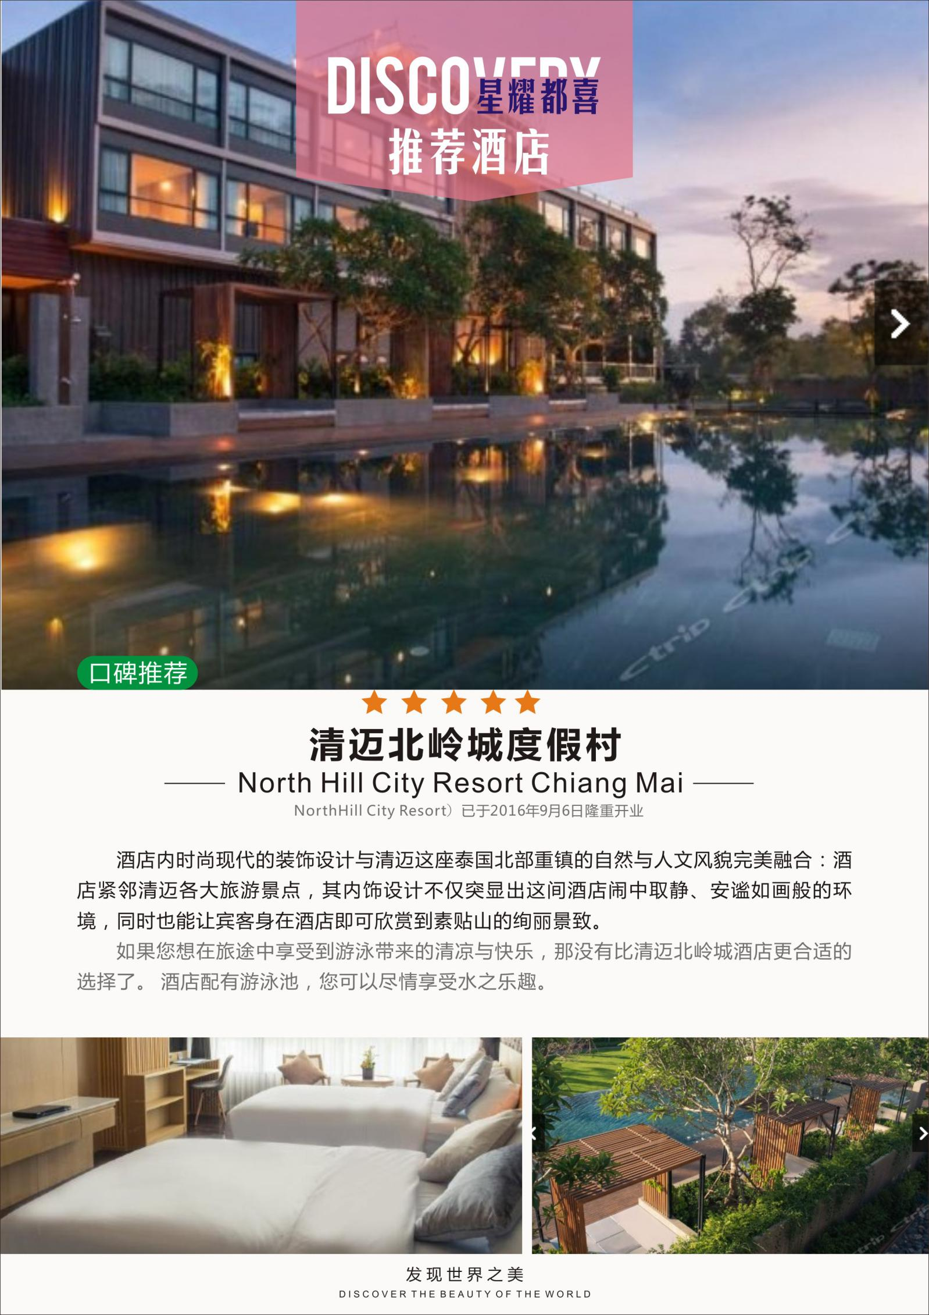
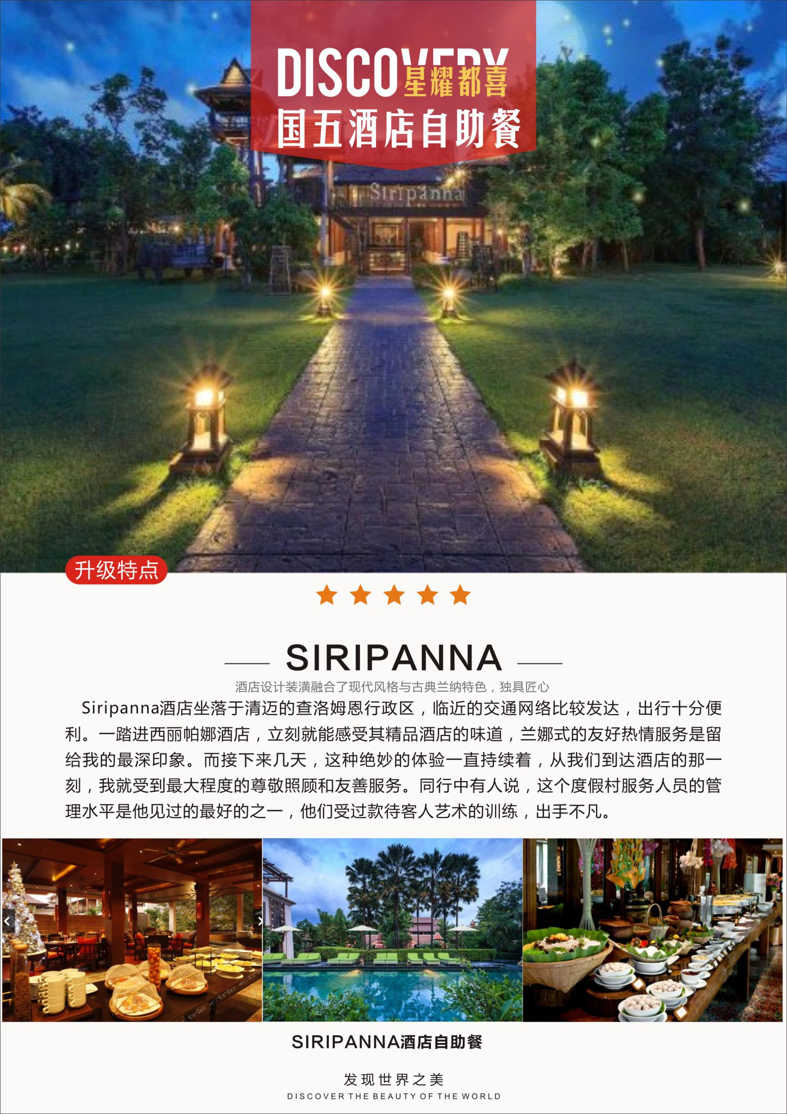
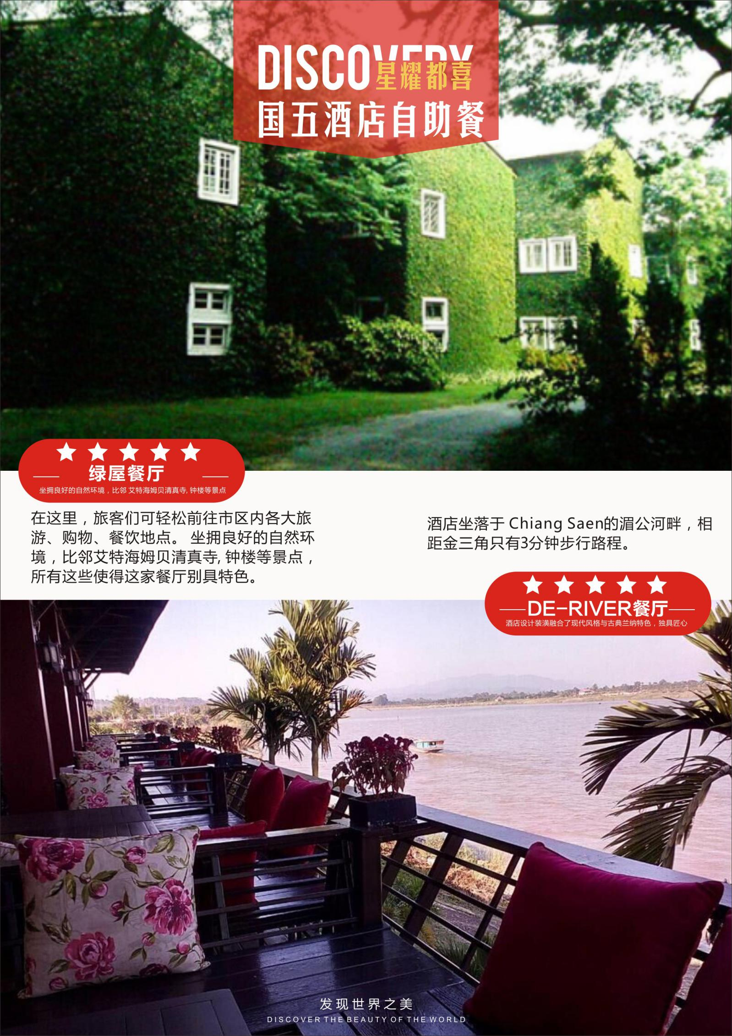
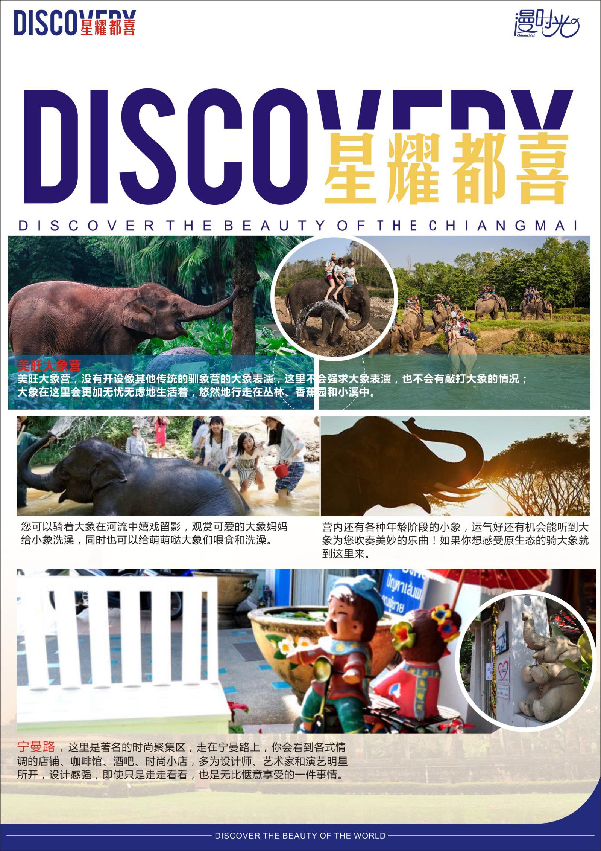
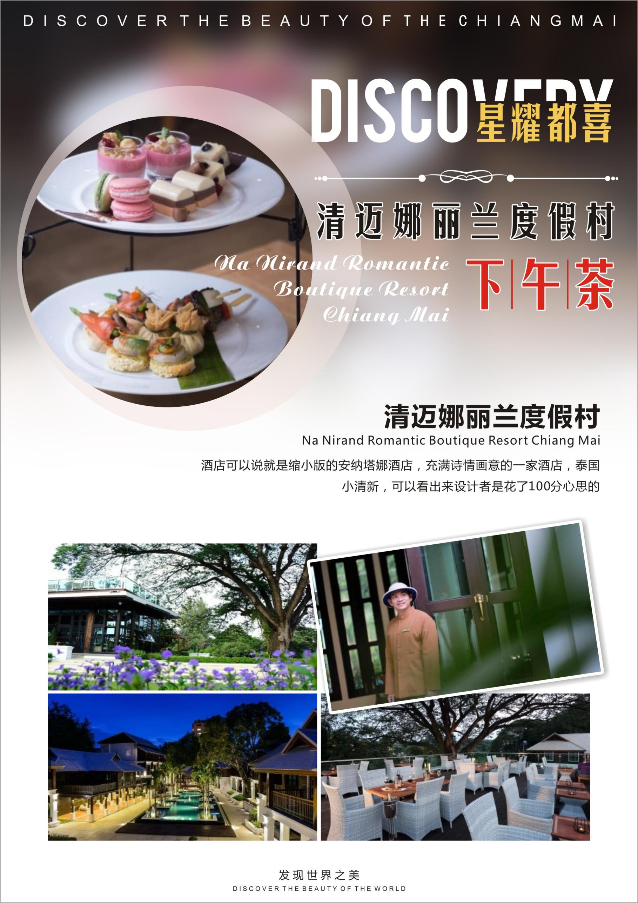
日期 | 行程内容
D1 | 成都 清迈 参考航班时间3U8089 1740-1910
 | 早餐：无 | 午餐：无 |  | 晚餐：无 |  | 住宿：清迈
成都双流国际机场T1航站楼集合，由领队办理登机手续后，搭乘国际航班前往泰国北部度假圣地-清迈，抵达后导游接机前往酒店，办理入住手续。
D2 | 清迈-清莱-火车头休息站（赠送每人一杯泰式奶茶） -白庙-麒麟公园（含缆车）-清莱蓝庙
 | 早餐：酒店内 |  | 午餐：泰式餐厅 |  | 晚餐：云园餐厅 |  | 住宿：清莱
酒店早餐后前往清莱，途中前往【火车头休息站】（约30分钟），（赠送每人一杯泰式奶茶）随后参观著名的【龙昆艺术庙】，也称【白庙】（约60分钟），是泰国著名艺术家查差仑的杰作，作者穷尽毕生精力于设计、建造此庙，将仙境模拟于人间，传达世人多结善缘、恶必有报的人生哲理，是一座巧夺天工的白色寺庙。此庙贴满了马赛克，在阳光的照耀下，熠熠生辉，十分震撼。寺庙里还有亚洲唯一的【金色厕所】（约15分钟），金碧辉煌。如果您想许愿，白庙旁还有【十二星座许愿池】和【许愿伞塔】（约15分钟）。接着游览清莱麒麟公园感受异国的公园风情。在【麒麟公园】（约60分钟）内参观茶园感受茶文化的魅力，通过喂长颈鹿体验与动物亲密接触的乐趣，以及参观展览园，体验真正的泰国文化，亲眼见证有机生活对于自然土地与万物的美好意象。随后去往【清莱蓝庙】（约20分钟），晚餐后入住酒店休息。
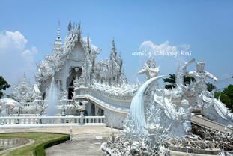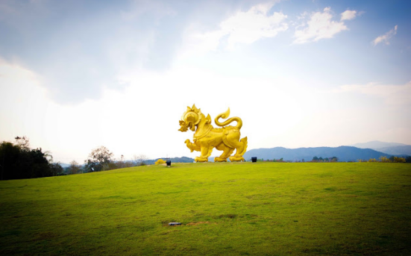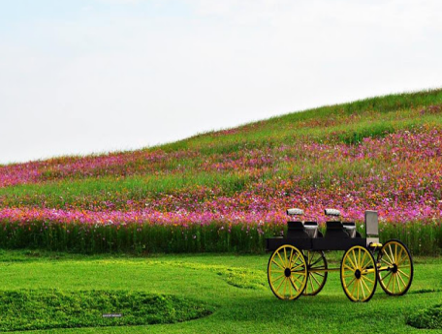
D3 | 金三角（大佛+牌坊）-乘船游览湄公河上老挝岛-鸦片之家博物馆-返回清迈
 | 早餐：酒店内 | 午餐：De-RIVER餐厅 | 晚餐：美历泰式餐厅 | 住宿：清迈
酒店早餐后前往游览金三角地区，此地是缅甸、老挝、泰国的交界地区，山峦叠嶂并盛产罂粟。我们（赠送）乘船游览湄公河及对岸的老挝山寨（约60分钟），观看【金三角牌坊】和【金三角大佛】（约15分钟），随后观看【鸦片之家】（约30分钟）。在那可以看见美塞河与湄公河的交汇处，旁边有一个三角形的标志，标明湄公河这边是泰国，对岸是老挝，两河夹着的一块三角地带是缅甸。在标志旁边竖立一座巨大的金灿灿的坐佛，面向东，好像在祈求和平、幸福和安康。让您感受不一样的泰北风情。
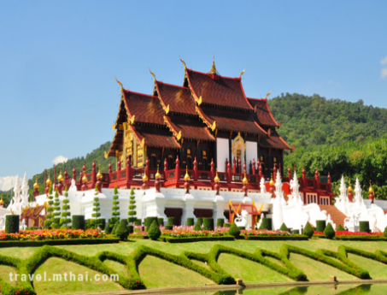
后乘车返回清迈。
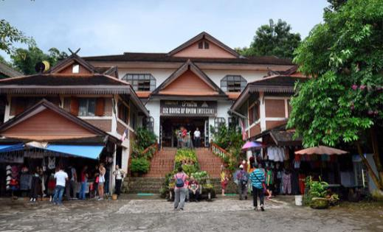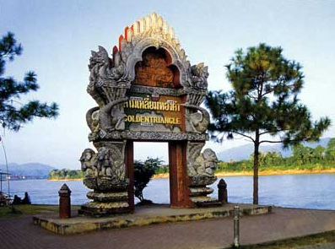

D4 | 美旺大象营 （免费喂食+帮忙大象洗澡+体验骑大象） -湄滨河大树咖啡下午茶-嘟嘟车游览古城-泰囧庙
 | 早餐：酒店内 | 午餐：绿屋餐厅 | 晚餐：SIRIPANNA国际自助餐 | 住宿：清迈
酒店早餐后，前往【 清迈美旺大象营】+骑大象+喂养大象+大象洗澡半日游【原汁原味亲密接触大象】 .... 相比于曼谷的繁华、普吉的声色，泰北的清迈是更适合体验骑大象的地方，优越的山林 ... 里面的骑大象过河，还有开发给大象洗澡的互动项目，同时免费赠送香蕉喂养萌萌大象。（建议多带一套换洗的衣物） 下午前往湄萍河边的国际五星酒店享受【大树咖啡下午茶】（约90分钟），真正体验清迈轻松悠闲的下午时光。随后前往嘟嘟车清迈古城。【三王雕像】（约30分钟）位于清迈文化中心的正前方，是著名的三王雕像，为纪念三位对清迈有重大贡献的人物：兰甘亨大帝、孟莱王和南蒙王并立，他们是兰纳历史上最重要的三个北方泰国和老挝国王。随后乘坐嘟嘟车游览古城【契迪隆寺】（约30分钟）位于清迈古城的中央，柴迪隆寺在泰文的意思是“大塔寺”，又译作隆圣骨寺。【泰囧庙】（约30分钟）泰囧的拍摄地，是徐峥一直寻找的寺庙，那场文物大战的拍摄地。之后前往皮革店自由选购。
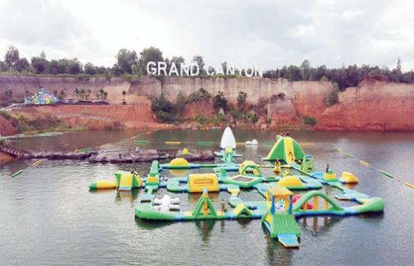
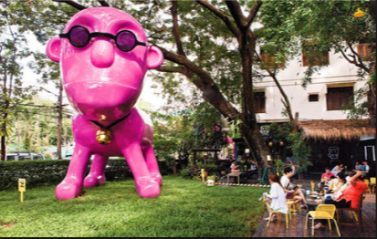
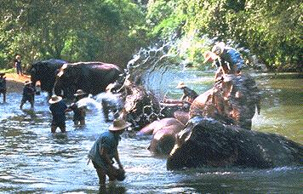
晚餐后入住酒店休息。

D5 | 双龙寺-宁曼路-宫甘古城，舍利佛塔 -返回温暖的家
 | 早餐：酒店内 | 午餐：蕉叶餐厅 | 晚餐：Mango泰式火锅 | 住宿：温暖的家
酒店早餐后前往协议购物店自由选购。后前往泰北佛教避暑胜地—【双龙寺】（约60分钟）。泰国著名的佛教避暑胜地，位于泰国清迈，是一座由白象选址、皇室建造，充满传奇色彩的庙宇，传说有位锡兰高僧带了几颗佛舍利到泰国，高僧们为了怕让人抢走，便决定将舍利放在白象上，由白象选择一处可以建寺供奉舍利的福地，白象随意游荡，便在双龙寺的现址趴下，人们就建了舍利塔，又由于山路两旁有两只金龙守护，所以便叫做“双龙寺”。这座充满传奇色彩的庙宇，供奉着释迦摩尼佛的舍利子，九世皇赠与的水晶莲花。正殿供奉着释迦摩尼佛像。 接着前往清迈著名的宁曼路又称【欧陆风情街-宁曼路】，文艺范十足的宁曼路，位于古城和清迈大学的主路之间，是一条既小资又朴实的文艺达人街，也是清迈最年轻最时尚的一条街，汇集了酒吧，餐厅，甜品店以及各式创意小店，其中不乏泰国本土设计师的作品，处处充满了小情小调，拉上好友，一路慢慢地逛过去，累了就坐下喝杯饮料，困了就打个小盹，或者发发呆，在微风吹拂中看着行人在此享受您的小清新假期。随后前往【魏功甘古城】功甘城是兰纳王朝(Lann Thai)的第一個首都，是了解清迈历史的重要一站。
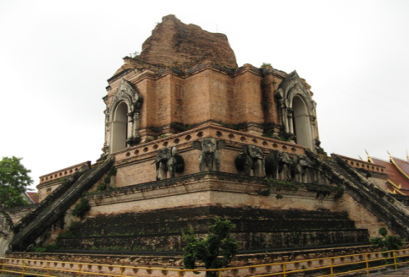
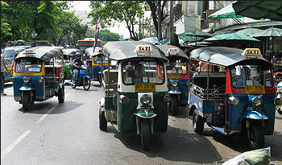
后前往机场送机，办理登机手续，返回成都！

参考酒店
清迈当五 | GRANDVIEW/ FURAM/WOOD FIELD/MOUNTAIN CREEK/HORIZON RESORT或同级
清迈国五 | NORTH HILL /PARC BUROUGH或同级
清莱 | A-STAR RESORT 基础房， GOLDENPINE RESORT ， WIANGINNDRA RIVERSIDE RESORT或同级

费用包含
1、往返团队经济舱机票、机场税、燃油费（航班以出团前通知为准，航空公司航班调整、延误、取消等系意外事件，造成行程延期或取消等，由客人自行承担，乘机人请持有效期内身份证（护照）登机（不带有效证件以及未能在规定时间内到达造成无法登机造成的损失由客人自行负责）；本航班为包机切位，一经出票，不得改签、退票。
2、行程内所含景点首道大门票。
3、行程内团队餐食4早8正餐（酒店含早餐、正餐30元/人·餐，正餐为自助餐或8菜1汤）。
4、行程内指定酒店住宿。
5、旅游资质车辆。 (自由活动不提供车辆）
6、持证领队、持证导游服务费共计100元/人。
费用不含
＊护照费用；泰国旅游车司机服务费100泰铢；
＊单房差；若出现单男单女，客人不愿自补单房差的，根据旅游业现行作业规定，旅游社有权安排拼房或在同批报名客人中加床；如单人报名，在没有办法拼房的情况下，客人必须自补单房差（须出团前付清）；
＊酒店内电话、传真、洗熨、收费电视、饮料等费用；
＊服务项目未提到的其它一切费用；
＊洗衣，理发，电话，饮料，烟酒，付费电视，行李搬运、当地随性自愿小费等私人费用；
＊旅游费用不包括旅游者因违约、自身过错、自由活动期间内行为或自身疾病引起的人身和财产损失；
＊因不可抗力原因所引致的额外费用。
＊泰国签证费用（如果为落地签则还不含快速通关小费）。。
签证资料
1、护照原件（须有半年以上有效期及足够的空白页）；
2、半年内的近期2寸白底彩照2张；
特别说明
1、由于是包机，一经确认不得取消、更改时间，否则机票款全款损失。
2、东南亚酒店没有官方公布的星级标准，没有挂星制度。行程中所标明的星级标准为当地行业参考标准，普遍比国内略差一点，行程中所列图片酒店为参考酒店，如果旺季或酒店超售，将替换为同等级酒店。
3、任何非官方网站所公布的酒店星级档次，是属于该网站自己的评估标准，不代表该酒店的真实档次或星级。
4、此航班为包机，我社保留因航班、交通、签证等原因而导致行程变化，而对出团日期、线路等做适当调整的权利。
5、团队中如遇单男单女，一律按加床处理；60岁以上的老人参团需有直系亲属的陪同，患病旅行者和孕妇不得参团。
6、境外禁止脱团。如客人到境外后中途离团，按当地接待社规定请签署离团期间安全协议书并收取1000元/天脱团费。脱团期间，旅客的生命、身体、健康、财产安全等由旅客自行负责；
7、民航局规定国际航班晚点4个小时之内，不给予任何赔偿。
8、最低成团人数：16人。
9、地接社信息：泰国清迈大兴旅游公司。
泰国旅游须知及注意事项
1、中国游客赴境外旅游，需遵守所在国家和地区的法律法规、遵守出境游文明公约，体现新时代中国公民的文明素养和精神风尚。
2、各国出入境卡、海关行李申报单等均可请领队协助填写。进出海关时，请听从领队指示配合团体行动，以免与团体走散，影响出入海关之时间。购物须知及免税烟酒：以观光为主，若看到喜欢或合适的物品，请速决定是否购买以免影响其他团体游客旅程时间。
3、飞机上航班座位按姓氏英文字母编排，若需调整座位待起飞后再自行调整；飞机起降及用餐，座椅排背需放直；NO SMOKING即禁止吸烟，FASTEN SEAT BELT 即系上安全带；非必要时勿随意走动，为了安全请务必遵守；
4、为避免不必要之尴尬，请勿擅取酒店内和飞机上任何物品；若需留为纪念，请提出购买。
5、乘坐游览车时，请注意巴士公司名称、颜色、车号，以免停车时找不到车；请保持车内整洁，旅游巴士上禁止吸烟。
6、请紧记约定集合时间地点，务必准时集合上车以免影响旅游行程。旅程中若遇特殊情况而须调整，当以领队安排后通告为准。
7、团队旅游客人须随团行动，如需境外中途离团，按当地接待社规定，将向客人收取离团费，离团费及当天其它剩余费用不予退还。
8、酒店住宿注意，在大厅等待分配房号和钥匙时请保持安静。标准房间二人一间为原则，若出现单男单女情况，旅行社有权采取加床措施。外出时将钥匙放置于柜台，以便同房者使用。如要求服务生提行李或房间送开水均要给相当于5-10元人民币的小费。请勿在酒店内或房间外的走廊大声喧哗，或衣冠不整地走动。退房时请在前台结清电话费、饮料费等个人消费；离开酒店外出请携带酒店名片，以防迷路时备用。客人需随身携带贵重
9、请特别注意安全，入住酒店后要记住领队及导游房号，需要帮助时可以找到他们。另要清楚自己房间所处位置及酒店走火通道。
10、东南亚酒店由于环保因素，无论星级均须自备牙刷、牙膏、拖鞋、电吹筒等生活用品；酒店一般都有游泳池，请自带泳衣等用品。
11、货币可在机场、当地银行或酒店兑换，汇率因素若出现客人与当地个人或商铺兑换外币之纠纷责任自负。泰新马地区大部分旅游购物店可使用人民币及其信用卡；通讯方面，泰新马都可以使用中国全球通手提电话；泰国比北京慢一小时时差。
12、泰国多中式自助餐；自助餐请切勿浪费，以免被罚款。详情查询导游或随团领队。
清迈旅游禁忌
1、不勾肩搭背，不从背后惊吓别人。
2、女士进入皇宫时不可穿短裙和无袖装，男士必须穿有领子的上装，不得穿拖鞋。
3、进入寺庙要脱鞋,服装应整齐、端庄,最好不要穿短裤。
4、遇见僧侣要礼让；女性避免碰触僧侣，如奉献财物，可请男士代劳或直接放在桌上。
5、打招呼时要双手合掌，不可以用脚指人或物。
6、头部为身体较神圣部份，不随便摸别人的头，泰语中的坤恩（Khun），意指先生、小姐、太太，男女适用。
7、公共场所中男女不可有太过亲密的举动，亦不要当众发脾气。
8、泰国禁赌，即使在酒店房间内也不可玩牌或打麻将。
泰国旅游须知及注意事项
★泰国海关规定进入泰国的每位必须最少携带3000元人民币现金，否则有可能被移民局误认为打工者，将无法进入泰国。原机返回！！！
泰国海关近日严查入关违禁:每人香烟不超过10包(不超过200支),酒不超500毫升.否则,没收超额部分并重罚.(10000铢起板)
(如行李里有一条烟,随身还有半包烟,也算违规,将重罚.)
请各组团社务必通知参团客人,以避免产生不必要的损失.
出国游安全须知
亲爱的各位游客，首先感谢大家参加我社的旅游团，以下是我社出团前的安全须知，请大家仔细阅读并遵守，否则由此造成的后果，请自行承担。
1、证件安全：
护照、签证、身份证、信用卡、机船车票及文件等是出国(境)旅游的身份证明和凭据，必须随身携带，妥善保管。证件一旦遗失或被偷被抢，要立即报告领队并向警方报案，同时请警方出具书面遗失证明，必要时向所在国申请出境签证并向我国驻所在国使领馆提出补办申请；若因客人保管不当造成的遗失和损毁，后面所造成的损失由客人自行承担，旅行社只是协助客人处理。
2、人身安全：
①请严格遵守有关国际公约和出境游目的地国家（地区）的入境法规，不得携带违禁药品，不得参与目的地国家（地区）禁止从事的活动。陌生人提出帮忙携带东西的要求，亦不应受托带行李，以防因挟带如毒品、枪械等违禁品，触犯法律。
②为了确保旅行团顺利出行，防止旅途中发生人身意外伤害事故，请游客在出行前做一次必要的身体检查，如存在下列健康问题的病患者，请勿报名，如隐瞒参团发生事故，责任自负：
传染性疾病患者，如传染性肝炎、活动期肺结核、伤寒等传染病人；
心血管疾病患者，如严重高血压、心功能不全、心肌缺氧、心肌梗塞等病人；
脑血管疾病患者，如脑栓塞、脑出血、脑肿瘤等病人；
呼吸系统疾病患者，如肺气肿、肺心病等病人；
精神病患者，如癫痫及各种精神病人；
严重贫血病患者，如血红蛋白量水平在 50 克 / 升以下的病人；
大中型手术的恢复期病患者；
孕妇及行动不便者。
③传染病、精神病等患者如危及其他游客的健康和安全，其本人或者法定监护人应当承担赔偿责任。
3、住宿安全：
入住酒店后，请自觉遵守酒店的相关规定，正确使用房间电器等设施，不要在床上吸烟，不要把衣物放在电灯台架上；如游客选择消费酒店的配套健身娱乐设施（如游泳池、健身房等），请务必注意人身、财产安全；非本公司安排的活动，本公司仅限于提醒告知义务。
4、餐饮安全：
在旅游途中，请在指定或下榻的宾馆餐厅用餐，不要购买和饮用地摊或小商贩提供的饮料食品，以免造成肠胃不适或中毒。
5、交通安全：
①要熟悉所在国的交通信号标志，遵守交通规则，不要强行抢道，也不要随意横穿马路；
②在国外乘坐旅游车时，不要乘坐第一排的工作人员专座，此专座设有工作人员保险， 但游客乘坐一旦发生意外是得不到赔付的；
③在乘坐飞机或乘车时要系好安全带；
④不要在飞机起飞后和降落前使用手机和相关电子用品；不要把头和手伸出旅游车外； ⑤在乘坐船、快艇等水上交通工具时，要穿救生衣(圈)；
6、观光游览安全：
①在旅游途中，贵重物品请随身携带，不要放在酒店或旅游车中；不要把现金和贵重物品放在托运行李、外衣口袋或易被割破的手提包中，以免丢失；在酒店入住期间，请保护好自己的人身安全，酒店有安全标志，请自觉遵守。在拍照、摄像时注意往来车辆和有否禁柏标志，不要在设有危险警示标志的地方停留。
②游客应根据自身的生理、心理健康状况选择参加带有刺激性、危险性的游览项目，并注意人身安全。在从事户外活动或者水上活动时，请谨记领队、导游或者相关工作人员安全提示，留意景点的安全标识，切勿违反安全规定。请勿参加非本公司推荐的户外活动或者其他有危险性的活动，否则后果自负。
③行程中或者自由活动期间，游客应当选择自己能够控制风险的活动项目。除特殊团队外，本公司不安排高风险活动，也敬请游客尽量不要去参加此类活动，如游客坚持参加，请自行承担风险。自由活动请大家结伴而行，在自由活动期间的安全自行负责。
④水上活动如游泳、水上摩托艇和快艇、水上跳伞、潜水等注意事项：参加水上活动宜结伴同行，并了解活动场地是否合法及器材是否正当使用和操作，听从专业教练指导，潜水装备不能替代游泳能力，不会游泳者，不要尝试。事先了解地形、潮汐、海流、风向、温度、出入水点等因素，如上面因素不适合水上活动时，则不要勉强参加。参加外岛的活动行程，宜要求旅行社安排合法的交通船，严格遵守穿救生衣的规定，且应全程穿着，如未提供救生衣，则应主动要求。乘坐游艇及水上摩托艇，不跨越安全海域，不在水上摩托艇、快艇 、降落伞等水上活动范围区内游泳。注意活动区域之安全标示、救援设备及救生人员设置地点。应注意自己的身体状况，有心脏病、高血压、感冒、发烧、饮酒及餐后，不参加水上活动及潜水，感觉身体疲倦、寒冷时，应立即离水上岸。避免长时间浸在水中及曝晒在阳光下，亦长时间憋气潜水、头晕导致溺毙；潜入水里时不使用耳塞，因压力会使耳塞冲击耳膜造成伤害。潜水时勿以头部先入水，并应携带漂浮装备。乘坐游艇前宜先了解游艇的载客量，如有超载应拒乘，搭乘时不集中甲板一方，以免船身失去平衡。对于旅行社安排行程之外的各种水上活动，参加前应谨慎评估其安全性及自身的身体状况。
7、关于旅游意外险的报赔：
因下列情形之一，造成被保险人身故、残疾、Ⅲ度烧伤、支出医疗费用、支出医疗补充费用或身故处理费用的，保险公司不承担给付保险金的责任：
一、投保人对被保险人的故意杀害、故意伤害；
二、被保险人故意犯罪或抗拒依法采取的刑事强制措施；
三、被保险人自杀或故意自伤，但被保险人自杀或故意自伤时为无民事行为能力人的除外；
四、被保险人斗殴、醉酒，服用、吸食或注射毒品；
五、被保险人受酒精、毒品或管制药物的影响而导致的意外；
六、被保险人酒后驾驶、无合法有效驾驶证驾驶或驾驶无有效行驶证的机动车；
七、被保险人流产、分娩或投保前原有疾病；
八、被保险人因整容手术或其它内、外科手术导致医疗事故；
九、被保险人未遵医嘱，私自服用、涂用或注射药物；
十、被保险人参加潜水、跳伞、攀岩、探险、武术比赛、摔跤、特技表演、赛马或赛车等高风险运动；
十一、用于矫形、整容、美容、心理咨询、器官移植，或修复、安装及购买残疾用具（如轮椅、假肢、助听器、配镜、假眼、假牙等）的费用；
十二、被保险人体检、疗养或康复治疗。
十三、战争、军事冲突、暴乱或武装叛乱；
十四、核爆炸、核辐射或核污染；
本公司建议旅游者自行购买意外保险。团员在境外旅游中如发生意外伤害事故，应及时取证，做好记录，保留票据，并由当地职能机构出具证明。我公司根据具体情况向保险公司提出索赔，我社是协助客人索赔，客人与我司无任何赔偿关系。如果是由非意外原因引起的急性病，旅行社和保险公司概不负责任。

旅游购物安排补充协议书

根据《旅游法》第35条规定“旅行社安排具体购物场所需应旅游者要求或经双方协商一致且不影响其他旅游者的行程安排”，因此在本次旅行过程，本旅行社应旅游者（乙方）要求并经双方协商一致，由甲方协助安排乙方旅游购物场所具体约定如下：
- 购物场所简述及安排
购物场所名称 | 购物场所特色  （指主要售卖商品等） | 前往时间 | 停留时间 | 备注
【清邁画廊珠宝】 | 各种珍贵有色宝石 |  | 60m
【清邁兰娜乳胶】 | 各式各樣乳胶制品等 |  | 60m
【N.P.B皮革中心】 | 鳄鱼皮、珍珠鱼皮等皮制饰品 |  | 60m

二、相关约定
1、本补充协议的签订及履行必须是基于应旅游者要求且经双方协商一致并确认的前提下方可；甲方或其派出的带团导游不得有任何欺骗或强迫旅游者的行为。本协议的履行双方均需确认是在不影响团队正常行程安排的前提下方可
2、旅游者在购买产品时请主动向购物场所需要发票或售卖单据以做凭证。
3、本协议约定下由甲方协助安排乙方前往的购物场所，甲方承诺该购物场所售卖的产品不存在假冒伪劣产品。
4、旅行社行程单中的景点、餐厅、长途中途休息站等以内及周边购物点不属于安排的购物场所，旅行社不建议购买，如购买商品出现质量问题，旅行社不承担任何责任。
三、关于退换货
1、本协议约定下旅游者在由甲方协助安排乙方前往的购物场所购买的产品，如旅游者有退换货要求时需将产品及售卖单据提交甲方或组团社，甲方或组团社有协助乙方退换货的责任和义务。
2、对于旅游者退换货要求为在货品退货约定期限内（请务必购买时确认货品退换货要求且向购物场所书面确认），其中食品及化妆品类产品退换货时需保持其外包装完好，其他类产品则需保留产品外包装。
五、本协议一式二份，双方各执一份，受组团社及地接社委托该团导游为甲方授权签字代表，乙方为旅游者本人（18岁以下未成年人需监护人签名）。

甲方： 旅行社 乙方（旅游者签名）：

时间：

